桑塔纳2000型GSI仿真电路实习台
(含智能电喷油故障设备实验系统)
本台采用2000GSI型轿车电器实物组装而成、发动机由380V三相交流电机驱动发电、发动机转速信号由直流电机驱动。转速由油门控制可快慢调节。全车电线束剖粘在台面上对各连接电器部件线路完全直观。
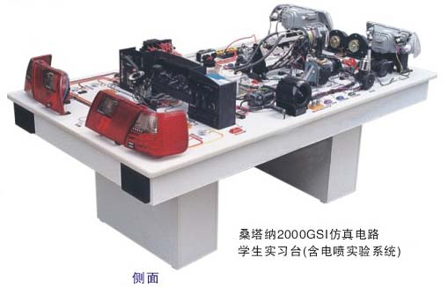
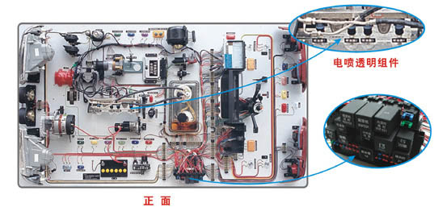
主要功能：
1.灯光照明系由各实物开光和模拟开关等控制，并设有线路断路故障。

2.起动充电系可用万用表检测各线路接头电压及电流，并设有断路故障。

3.发动机点火系：清晰可见火花塞点火情况，设有一二缸不点火、三四缸不点火故障。

4.发动机燃油供给系：实物喷油器4只、喷油支管、燃油压力管、染油泵总成及染油传感器，并配有透明有机玻璃油箱，透明回油管路，清晰可见各喷油器喷油过程。节气门故障对喷油量的作用，喷油泵断路故障1。2。3。4缸断路故障，空调水温对喷油量的作用。

5.仪表信号：各传感器采用模拟信号，发动机转速传感器和车速里程表传感设有断路故障，空调系统各传感器用模拟开关控制，设有低压开关失灵故障，电动机，雨刮电机，倒视镜等采用实物和模拟开关控制和模拟动作。并设有断路故障。
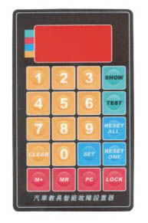
本台侧面设有故障隐蔽盒，老师可在隐蔽盒上设故障由学生通过万用表及专用检测设备，检测出故障原因后排除故障。故障对照表及故障设置见详细说明书。

